EJERCICIO DE MODELADO DE BASES DE DATOS

La clínica rabbitplace desea diseñar un sistema de base de datos para controlar la información sobre los animales atendidos, sus dueños, enfermedades y tratamientos. Cada paciente (animal) debe tener un dueño o saber si es rescatado, también se debe conocer fecha de ingreso y salida son su respectiva hora del paciente, se debe conocer que enfermedades y tratamientos tiene un paciente. Para cada paciente (animal) se conoce: Raza, especie, sexo, color, edad, idMascota, AliasMascota, para cada dueño se conoce: idDueño, nombre, teléfono, tipoPago, para cada enfermedad se conoce: enfermedad, tiempoEnfermedad.

Para cada tratamiento se almacena duración, medicamentos y las posibles reacciones que pueda tener el paciente(animal).

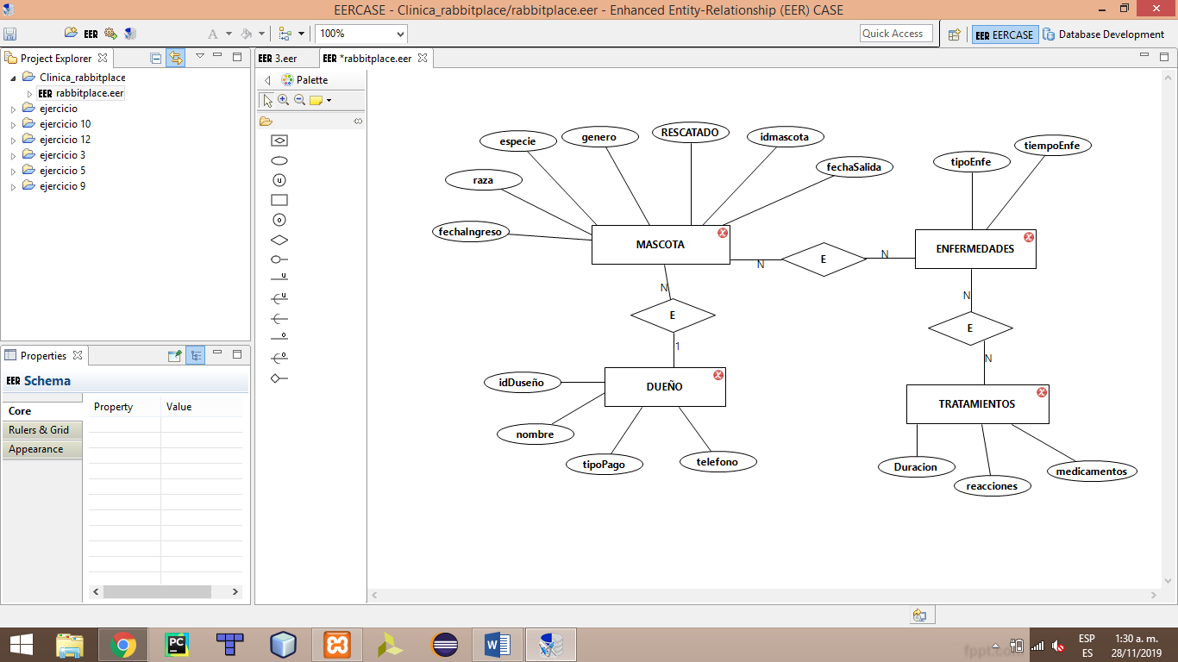

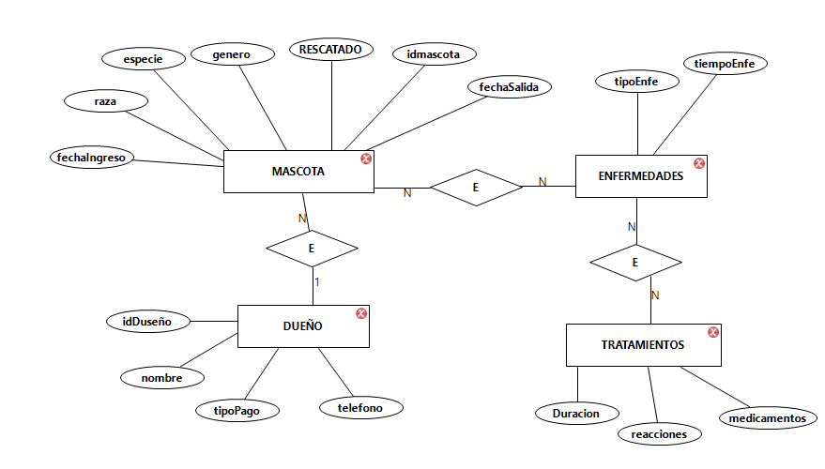

|  |  |  |  |  |  |  |  |
| --- | --- | --- | --- | --- | --- | --- | --- |
| **ANIMALES** | | | | | | | |
| IdMascota | Raza | Especie | Genero | Rescatado | FechaIngreso | FechaSalida | IdDueño |
|  |  |  |  |  |  |  |  |
|  |  |  |  |  |  |  |  |
|  |  |  |  |  |  |  |  |

|  |  |  |  |
| --- | --- | --- | --- |
| **DUEÑOS** | | | |
| IdDueño | Nombre | TipoPago | Telefono |
|  |  |  |  |
|  |  |  |  |

|  |  |  |
| --- | --- | --- |
| **ENFERMEDADES** | | |
| IdEnfermedad | tipoEnfermedad | TiempoEnfermedad |
|  |  |  |
|  |  |  |

|  |  |  |  |
| --- | --- | --- | --- |
| **TRATAMIENTOS** | | | |
| IdTratamiento | Duración | Reacciones | Medicamentos |
|  |  |  |  |
|  |  |  |  |
|  |  |  |  |

|  |  |
| --- | --- |
| **MASCOTA-ENFERMEDADES** | |
| IdMascota | IdEnfermedad |
|  |  |
|  |  |

|  |  |
| --- | --- |
| **ENFERMEDAD-TRATAMIENTOS** | |
| IdTratamiento | IdEnfermedad |
|  |  |
|  |  |

Consultas:

1. Cuantos dueños tienen más de una mascota.

2. Cuantos pacientes (mascotas) ingresaron en el mes de diciembre.

3. Listar todos los tratamientos de la clínica.

4. Que enfermedades presentan las mascotas de genero hembra.

5. Cuál es el promedio de duración de un tratamiento